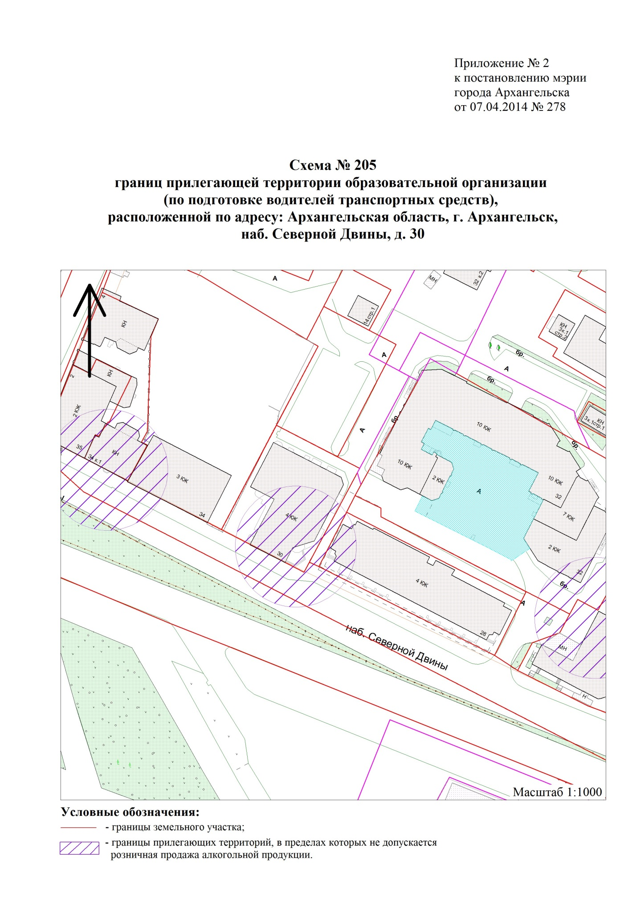
ПРИЛОЖЕНИЕ
к постановлению Администрации
муниципального образования
"Город Архангельск"
от 06.03.2017 № 227

"

".

__________

